CISDI中冶赛迪

后台测试题总结

主 研 人：Mno
参 研 人：Jacky
审 核 人：Mark

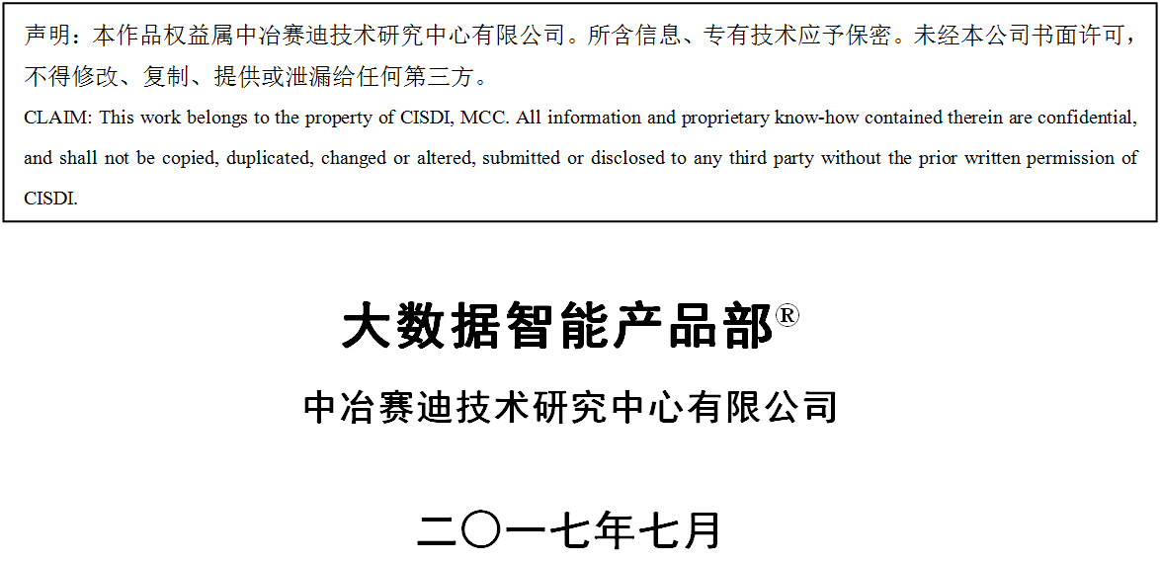
目 录
1.概述 1
2.实现思路 1
3.简述 1
4.小结 1

1.概述

服务端使用SpringBoot，提供了很多开箱即用的功能和模块无需繁杂的配置即可使用；前端使用了NPM、Vue、ElementUI、axios、 webpact 等；以上技术均可极大的提高开发效率。
1.1需求达成确认
编号 | 功能块 | 描述 | 完成打勾
1 | 上传文件 | 上传CVS文件并保存到mongo数据库 | √
2 | 数据分析 | 1）完成相关的数据库计算 | √
2 | 数据分析 | 2）完成计算方法用时统计 | √
3 | 展示数据 | 分页显示上传的文件数据 | √
4 | 修改数值 | 修改上传的文件内的数据 | √
5 | 并发请求 | 测试完成 | √
6 | 断点下载 | 断点下载上传的文件，谷歌浏览器、迅雷均可断点续传 | √
7 | 单元测试 | 测试了BaseDao、分页查询、CVS文件修改、文件下载 | √

2.实现思路

2.1 上传文件
1）依赖Spring 上传
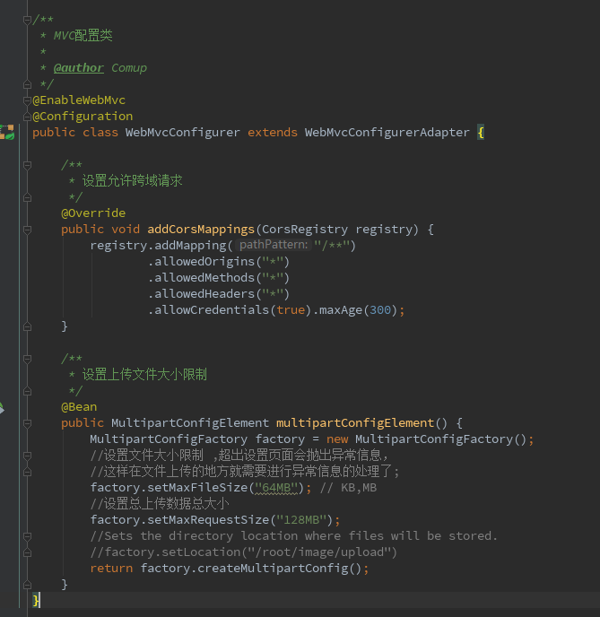

2.2 数据分析
使用了mongo内置的mapreduce；使用db.system.js.save()定义一些额外的JS函数即可在java代码中通过mapreduce api调用自定义函数进行统计分析。
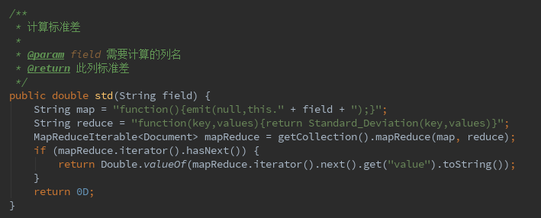

2.3 展示数据
后台通过mongo api 直接查询出需要显示的数据并封装为统一的JSON对象返回给前端页面进行展示；
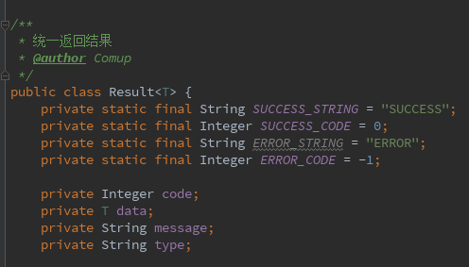
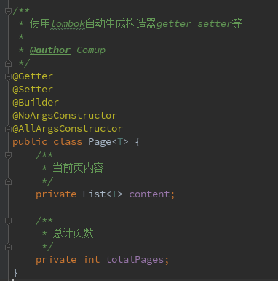
Vue+Element UI简单的几行代码即可实现分页显示功能
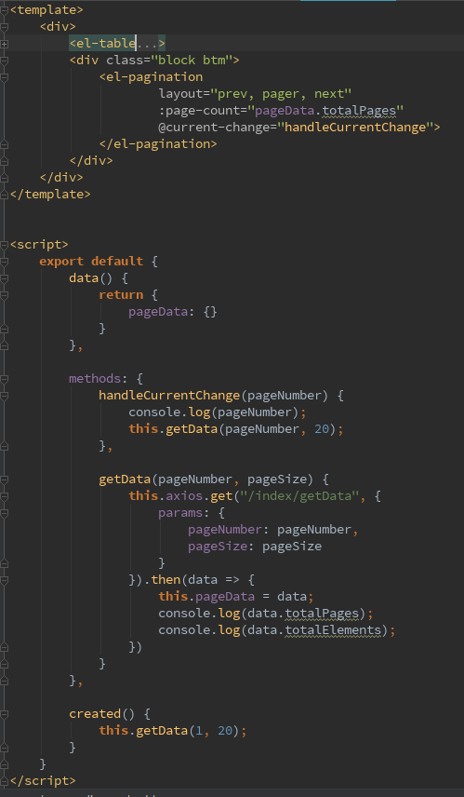
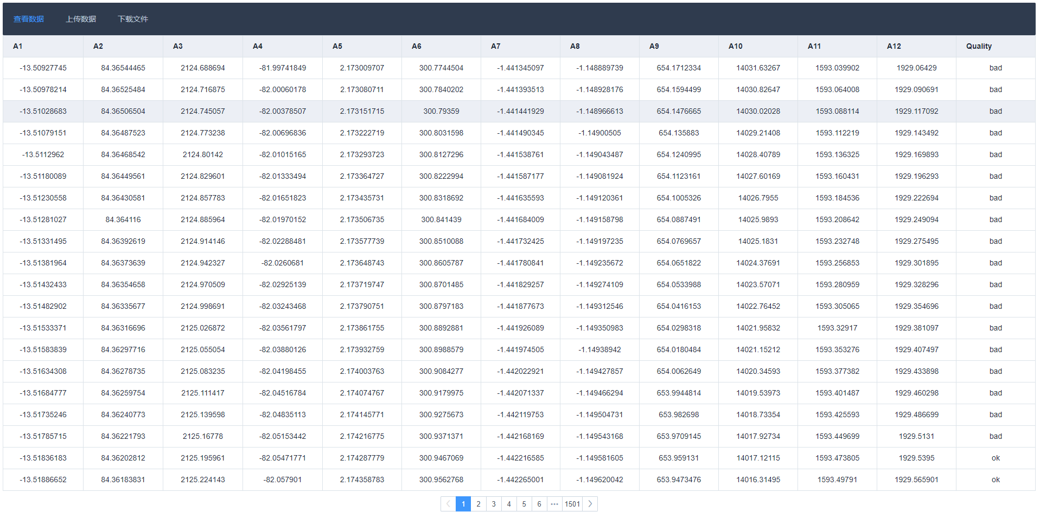

2.4 修改数值
使用开源三方Jar包实现
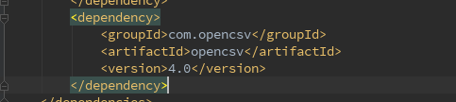
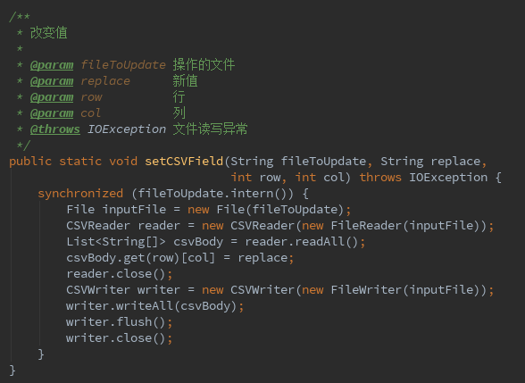

2.5并发请求
new多个线程访问修改csv文件的方法，csv文件修改方法使用文件路径字符串加锁保证同一个文件在同一时间不被多个请求操作的同时提高并发性能。字符串枷锁依赖于String.intern()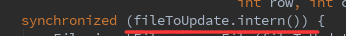

2.6断点下载
依赖HTTP协议，http协议中，服务端实现断点续传首先需要读取客户端传送的Range头信息，比如“Range: bytes=12583394-”这个就是指原来正在下载的文件需要从第12583394字节继续下载，然后我们利用java.io.File的skip方法，舍弃掉原文件的前n个字节，然后继续接着write；
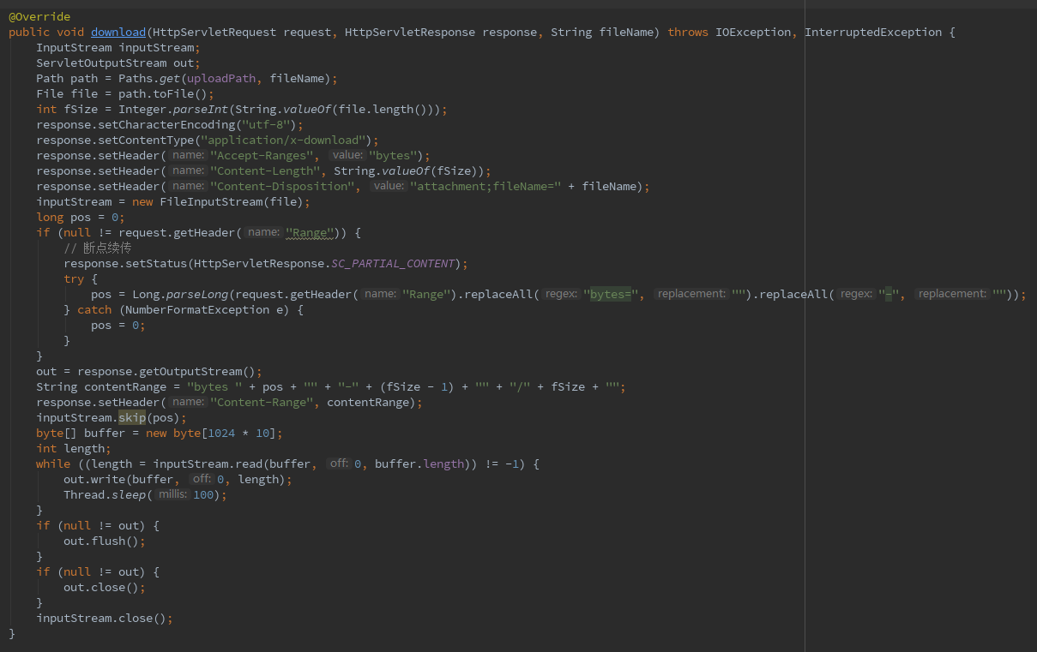

2.7单元测试
依赖SpringBootTest、Junit、MockMVC
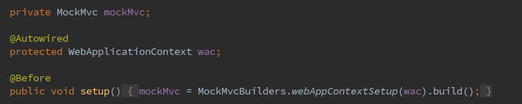
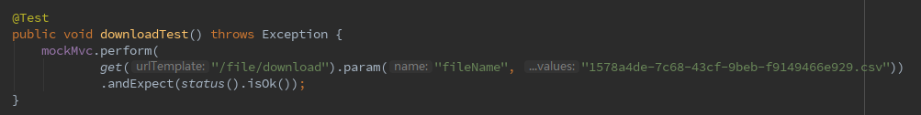
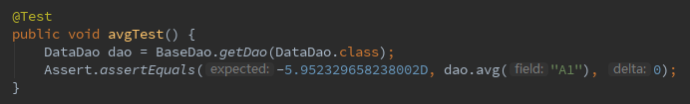

3.简述
1）近期了解到的新技术：TiDB
2）基于MySql协议Go语言开发的分布式NewSQL关系型支持事务的数据库。
3）同类技术好像只有谷歌的F1数据库，F1数据库并不对外开发且无源码；TiDB开源免费；

4.小结
第一次用mongodb不怎么习惯；查询了几下感觉还是不错；不过不支持事物是此数据库最大的劣势推荐切换到NewSQL；前端日渐复杂推荐前后端分离开发；易于管理和扩展；后端系统逐步微服务化；刚开始在java代码中进行的统计分析计算、仔细阅读了下需求感觉应该是要利用数据库来计算后改为使用数据库的mapreduce功能计算；总的来说是一次不错的开发体验。学习了一下mongodb，不过了解还是比较肤浅，希望有机会到贵公司学习讨论。感觉贵公司还不错。文档功力较弱望谅解，谢谢！

